«Территория 2020»
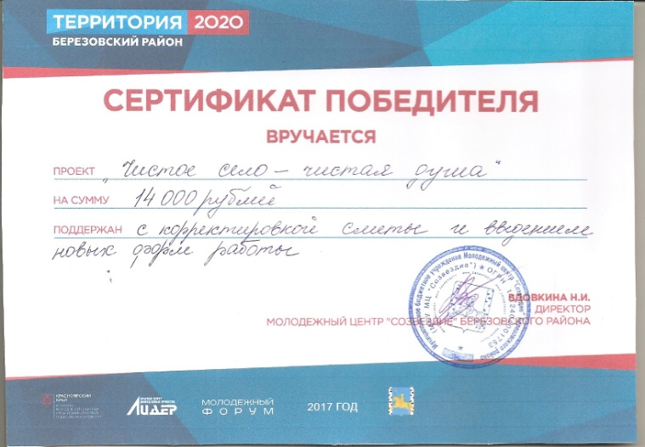
С 3 по 6 апреля 2017 года в РДК "Юбилейный» прошла весенняя сессия Краевого инфраструктурного проекта "Территория 2020". «Территория 2020» - это четыре дня проектной школы от квалифицированных тренеров по социальному проектированию. Это молодежный форум, где происходит защита готовых проектов перед экспертной комиссией. Благодаря такой школе ученики 8 класса МБОУ «Маганская СОШ» - Гончарова Александра, Дударьков Захар, Киндяков Данил и Минчик Захар - смогли создать собственный социальный проект, а так же получили новые полезные навыки и знакомства. Для наших ребят проект «Территория 2020» - стал отличным шансом не только заявить о себе, но и помочь своей территории преобразиться! Минчик Захар выступил перед экспертной комиссией с проектом «Чистое село – чистая душа» с идеей привлечь детей и взрослых к уборке территории в селе и улучшить экологическую обстановку села. «…В селе есть проблема с уборкой мусора, мы неравнодушны к этой проблеме и нам стыдно за неухоженность улиц»- сказал Захар Минчик. Эти аргументы были вескими для членов комиссии, которая поддержала и одобрила наш проект на 14 000 рублей. Поздравляем ребят и их кураторов Евгению Владимировну Непочатых и Дарью Анатольевну Андрееву с победой!
Другой социальный проект - «Будем помнить», о ветеранах и участниках ВОВ - жителях села, ребята решили расширить и сделать его темой своего научно-исследовательского проекта. Желаем им в реализации проекта успехов и новых проектов!
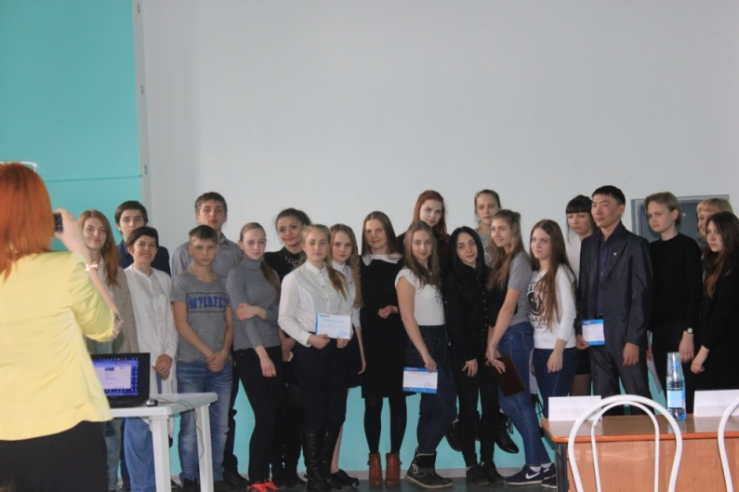
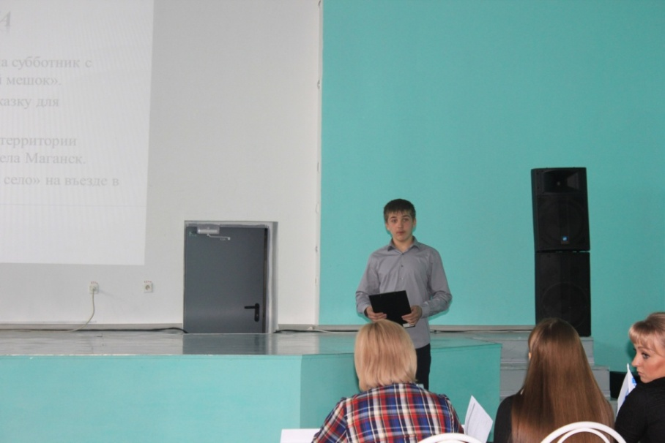
Заместитель директора по воспитательной работе Остапенко Н.И.

